5 MẸO BIẾN KHÔNG GIAN NHÀ Ở THÀNH KHÔNG GIAN SỐNG ‘CHẤT’

**Cuộc sống hiện đại đang khiến chúng ta ngày càng có ít thời gian hơn cho gia đình. Để nhà là chốn dừng chân, là nơi chúng ta trở về sau những bộn bề và lo toan của cuộc sống, rất cần có một không gian sống tiện nghi & khỏe mạnh. Bởi nó không những làm cho chúng ta xua tan mệt mỏi mà còn là sợi dây kết nối tình yêu thương giữa các thành viên trong gia đình.**

Để sở hữu không gian sống tiện nghi & khỏe mạnh, mời bạn tham khảo 5 mẹo nhỏ sau đây:

***1. Lựa chọn màu***

Việc lựa chọn màu sắc khéo léo giữa sơn tường và đồ đạc quyết định một phần không nhỏ đến thành công của việc trang trí và thiết kế nội thất cho ngôi nhà và cuộc sống của chủ nhân. Chẳng hạn như với các căn phòng có màu sơn trung tính hoặc trắng sáng, bạn chỉ cần nhấn nhá gam màu tối/nóng ở chiếc ghế sofa hay một bức tranh là có thể hô biến phòng khách hay phòng ngủ của mình thành một không gian sống hoàn hảo.

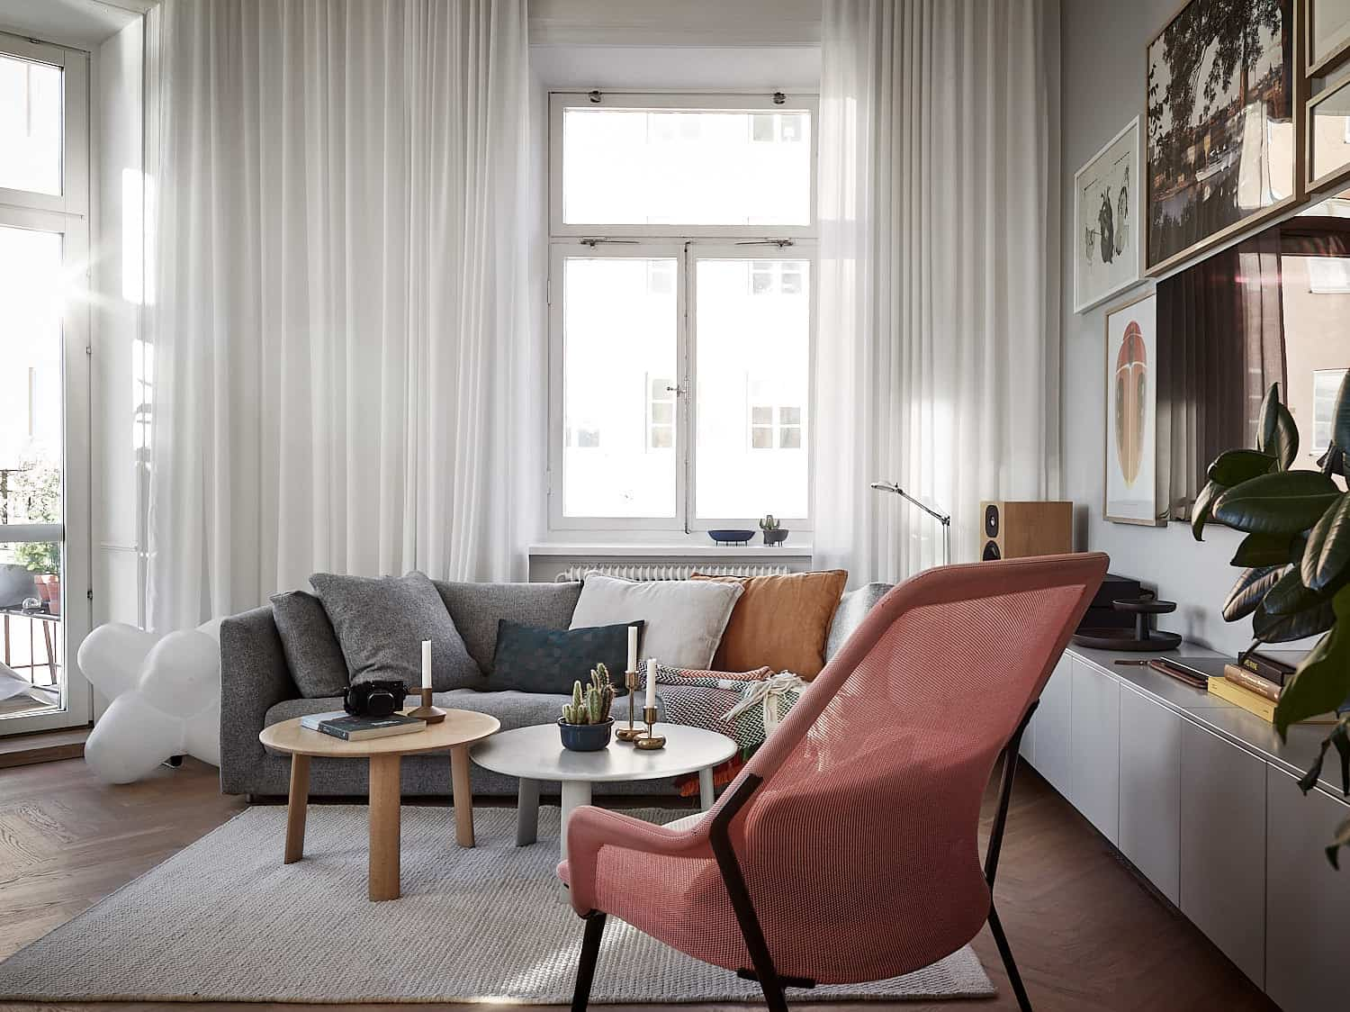

***2. Sử dụng gương***

Sử dụng gương là một trong những cách hiệu quả để hô biến không gian phòng khách hay thậm chí là phòng ngủ trở nên rộng hơn, sáng hơn và thoáng hơn. Tùy thuộc vào từng không gian cụ thể, bạn có thể treo 1 tấm gương phía trên ghế sofa hoặc 1 tấm gương to đối diện khu vực đặt tivi hay nhiều tấm gương nghệ thuật bên tay trái hoặc phải tính từ cửa chính vào…. Khi đó, bạn không những nhìn được khung cảnh nội thất căn phòng mà còn tha hồ ngắm mình trong gương.

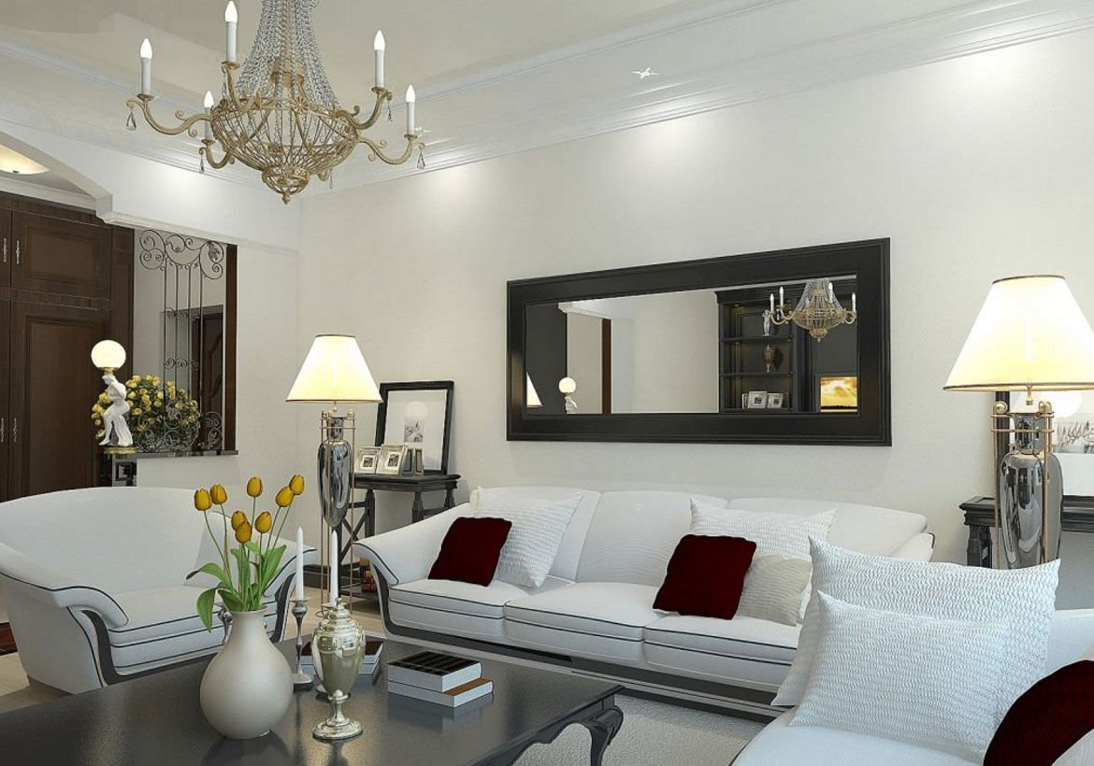

***3. Bổ sung vật dụng có họa tiết trang trí***

Thảm trải sàn cỡ lớn, gối trang trí sofa hay những bình hoa, khung ảnh để bàn khi sử dụng sẽ là điểm nhấn giúp cho căn phòng trở nên sống động hơn.

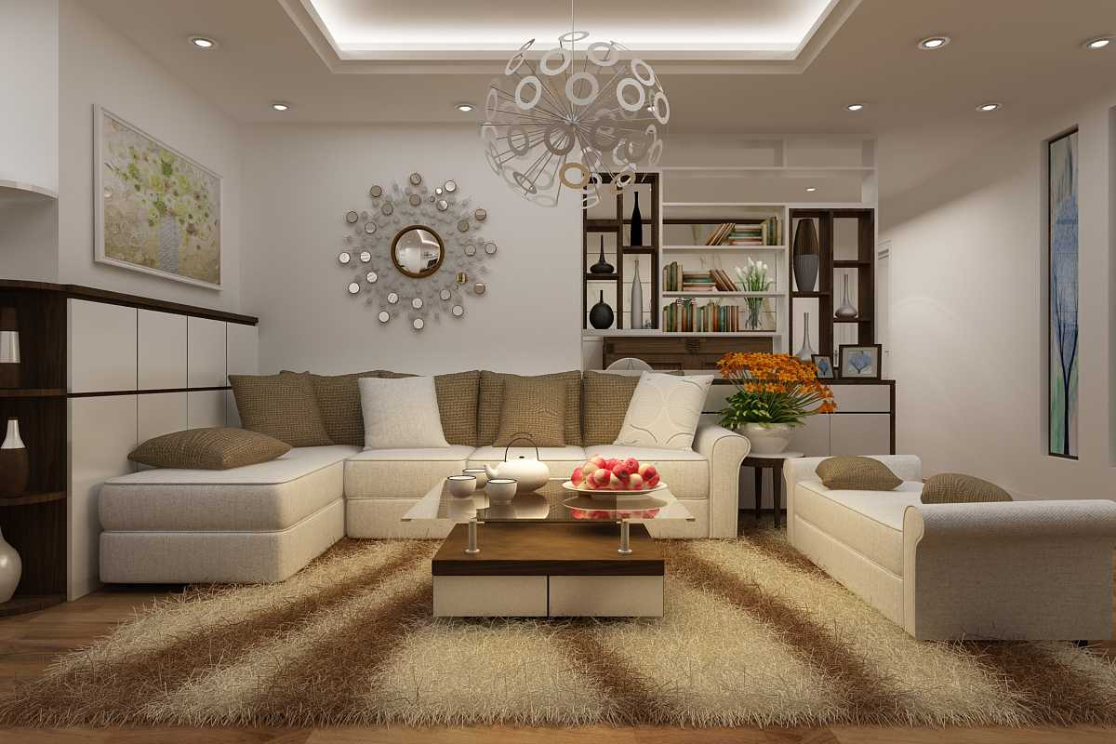

***4. Tận dụng ánh sáng tự nhiên***

Nếu bạn may mắn được đón nhiều ánh sáng tự nhiên vào nhà thì còn gì tuyệt vời hơn! Bởi ánh sáng tự nhiên làm cho căn phòng trở nên thoáng đãng hơn, con người sảng khoái hơn. Và việc lựa chọn các thiết kế rèm cửa đẹp với kiểu dáng và màu sắc phù hợp với cửa sổ nhà bạn sẽ khiến cả căn phòng biến đổi theo cách mà bạn ưng ý nhất. Đừng quên thường xuyên vệ sinh khung cửa sổ để tận hưởng tối đa giá trị của ánh sáng tự nhiên!

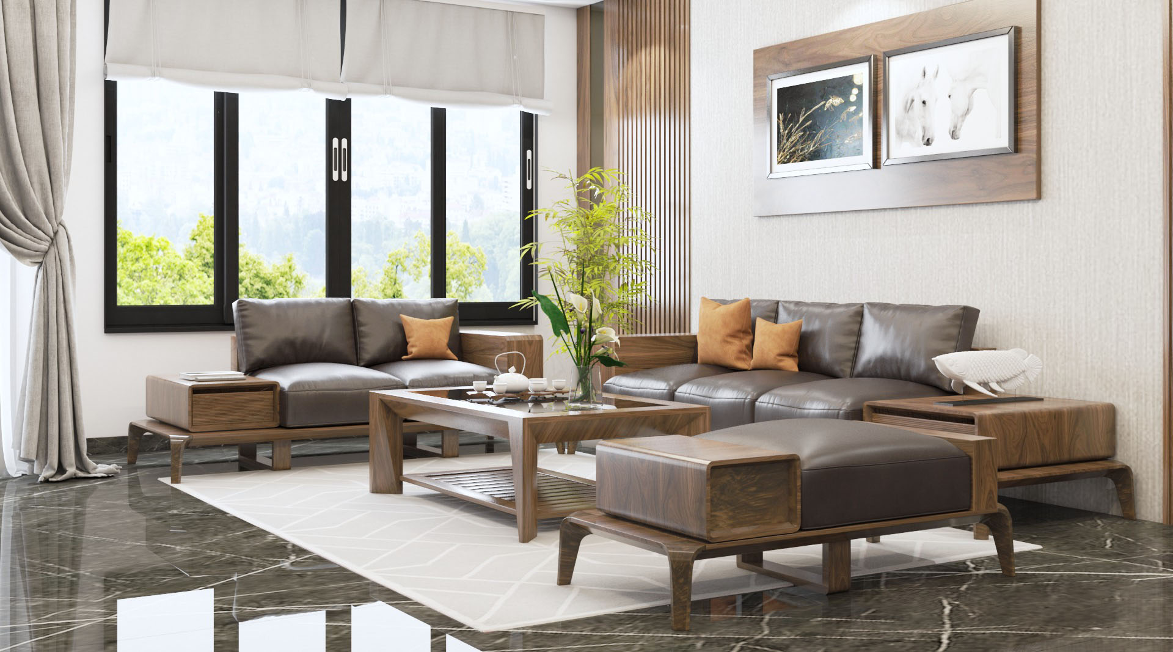

***5. Sử dụng đèn Ốp trần***

Dù bạn có may mắn đón được ánh sáng tự nhiên vào nhà hay không thì không gian sống của gia đình cũng không thể thiếu được các sản phẩm đèn chiếu sáng. Rạng Đông mới cho ra thị trường sản phẩm Ốp trần đổi màu khổ lớn mới được thiết kế với vành bằng hợp kim nhôm 2 tầng phá cách, ánh sáng phân bố đều và rộng khắp trên bề mặt cover đèn và đổi 3 màu ánh sáng chắc chắn sẽ là lựa chọn không thể thiếu cho không gian sống ‘chất’ của mọi gia đình.

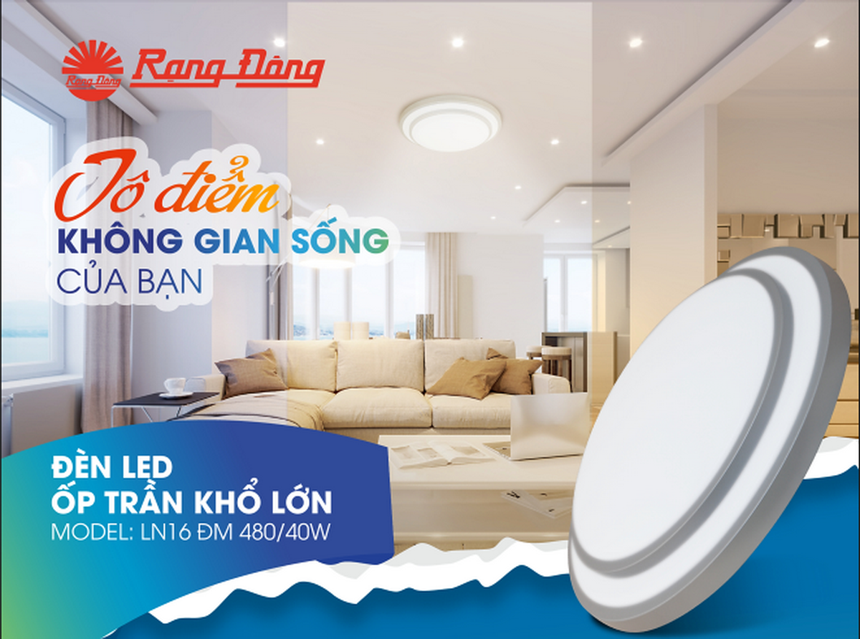

Bạn muốn không khí vui vẻ, náo nhiệt khi đón khách, hãy chọn ánh sáng trắng. Bạn  muốn không gian gần gũi, hãy sử dụng ánh sáng trung tính. Còn ánh sáng vàng sẽ mang lại sự ấm áp, yêu thương. Sản phẩm đã vượt qua nhiều yêu cầu khắt khe để có thể xuất khẩu vào thị trường Mỹ. Xứng đáng để các bạn lựa chọn phải không nào!

Thông tin về sản phẩm, xem tại: https://rangdong.com.vn/den-led-op-tran-tron-doi-mau-40w-pr1929.html